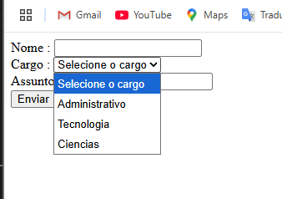

Onde vamos ter uma lista já pré-definida para o usuário

<body>

    <form onsubmit="" method="get">

        Nome : <input type="text" name="nome"><br>

        <!-- Imagina que já queremos que tenha os cargos definidos para o usuario só escolher

         em value === vai ser o cargo que vai ser enviado para o servidor

        -->

        Cargo : <select name="role">

            <option value="">Selecione o cargo</option>

            <option value="administrativo">Administrativo</option>

            <option value="tecnologia">Tecnologia</option>

            <option value="ciencias">Ciencias</option>

        </select><br>

        Assunto : <input type="text" name="assunto"><br>

        <button type="submit">Enviar</button>

    </form>

</body>

</html>